**МИНОБРНАУКИ РОССИИ**

**Санкт-Петербургский государственный**

**электротехнический университет**

**«ЛЭТИ» им. В.И. Ульянова (Ленина)**

**Кафедра информационных систем**

ПРАКТИЧЕСКАЯ РАБОТА №6

**по дисциплине «Введение в тестирование ПО»**

Тема: **Применение искусственного интеллекта в тестировании**

|  |  |  |
| --- | --- | --- |
| Студент гр. N |  |  |
| Преподаватель |  |  |

Санкт-Петербург

2024

ChatGPT — это продвинутая языковая модель, разработанная компанией OpenAI, основанная на архитектуре GPT (Generative Pre-trained Transformer). Текущая версия, доступная пользователям — GPT-4, в частности, её модификация GPT-4-turbo, которая отличается высокой производительностью и оптимизированной скоростью работы.

Модель обучена на огромном объёме текстов с интернета и способна понимать и генерировать тексты на десятках языков, включая английский, русский, китайский, испанский и многие другие. ChatGPT доступен как в веб-версии, так и через API-интеграции для бизнеса, разработчиков и образовательных платформы.

Основные возможности ChatGPT

1. Обработка естественного языка

* Ответы на вопросы: ChatGPT может находить и формулировать ответы на вопросы из самых разных областей — от истории до квантовой физики.
* Объяснение сложных тем: Модель умеет объяснять сложные понятия простыми словами.
* Переход между стилями: ChatGPT может писать официально, дружелюбно, научно или в стиле конкретного персонажа.

2. Генерация текста

* Статьи, эссе, письма, резюме: Легко генерирует тексты любого объёма и стиля.
* Креативное письмо: Сочиняет рассказы, стихи, шутки, песни, диалоги и даже театральные пьесы.
* Контент для соцсетей и рекламы: Генерирует слоганы, посты, описания товаров и маркетинговые тексты.

3. Работа с документами

* Резюмирование: Сокращает длинные тексты, сохраняя их суть.
* Переводы: Поддерживает автоматический перевод между десятками языков.
* Редактирование и улучшение стиля: Исправляет ошибки, улучшает грамматику и делает тексты более читаемыми.

4. Аналитика и вычисления

* Анализ данных: Может интерпретировать числовые таблицы, графики и статистику.
* Работа с Excel и Python: Умеет писать формулы, скрипты, строить графики и делать расчёты.
* Финансовые модели: Генерация DCF-моделей, анализ мультипликаторов, помощь в составлении презентаций и отчетов.

5. Программирование

* Генерация кода: Пишет код на Python, JavaScript, C++, HTML/CSS и многих других языках.
* Объяснение и отладка: Помогает понять, где ошибка, и как её исправить.
* Создание веб-приложений: Может сгенерировать базовый сайт, интерфейс или backend по запросу.

6. Образование

* Помощь с домашними заданиями: Объясняет решения задач, формулы, пишет лабораторные.
* Подготовка к экзаменам: Тесты, шпаргалки, карточки, тренировочные вопросы.
* Языковая практика: Может выступать в роли собеседника для тренировки английского, французского и других языков.

7. Работа с изображениями (в GPT-4 с Vision)

* Анализ изображений: Распознаёт текст на картинках, описывает изображения, помогает анализировать графики.
* Решение задач по фото: Может решить уравнение или задачу, показанную на фотографии.
* Генерация и редактирование изображений (через DALL·E): Создание иллюстраций, редизайн объектов, работа с фоном.

8. Интеграции и плагины

* Интеграция с интернетом: В версии с web-браузером (как у тебя сейчас) модель может находить актуальную информацию в интернете.
* Плагины и инструменты: Возможность подключать сторонние сервисы — например, бронирование отелей, анализ данных в Python, доступ к PDF-документам и т.д.
* Работа с Canvas-документами: Визуальное редактирование больших текстов или кода — удобно для совместной работы.

Ограничения ChatGPT

Несмотря на впечатляющие возможности, у модели есть и ограничения:

* Нет реального "понимания" — это статистическая модель, не обладающая сознанием.
* Ошибки и галлюцинации: Модель может выдумывать факты или давать неточные данные.
* Ограниченный доступ к личным данным: По этическим причинам модель не имеет доступа к закрытым базам и личной информации.

Примеры использования в реальной жизни

* Студенты: Пишут и проверяют эссе, учатся программировать, готовятся к экзаменам.
* Финансисты: Анализируют компании, строят модели, пишут инвестиционные меморандумы.
* Разработчики: Генерируют код, документацию, прототипы UI.
* Предприниматели: Создают бизнес-планы, маркетинг-материалы и чат-ботов.
* Журналисты и авторы: Работают над черновиками статей, делают фактчекинг, структурируют информацию.

Ниже представлены тестовые запросы к Chat GPT:

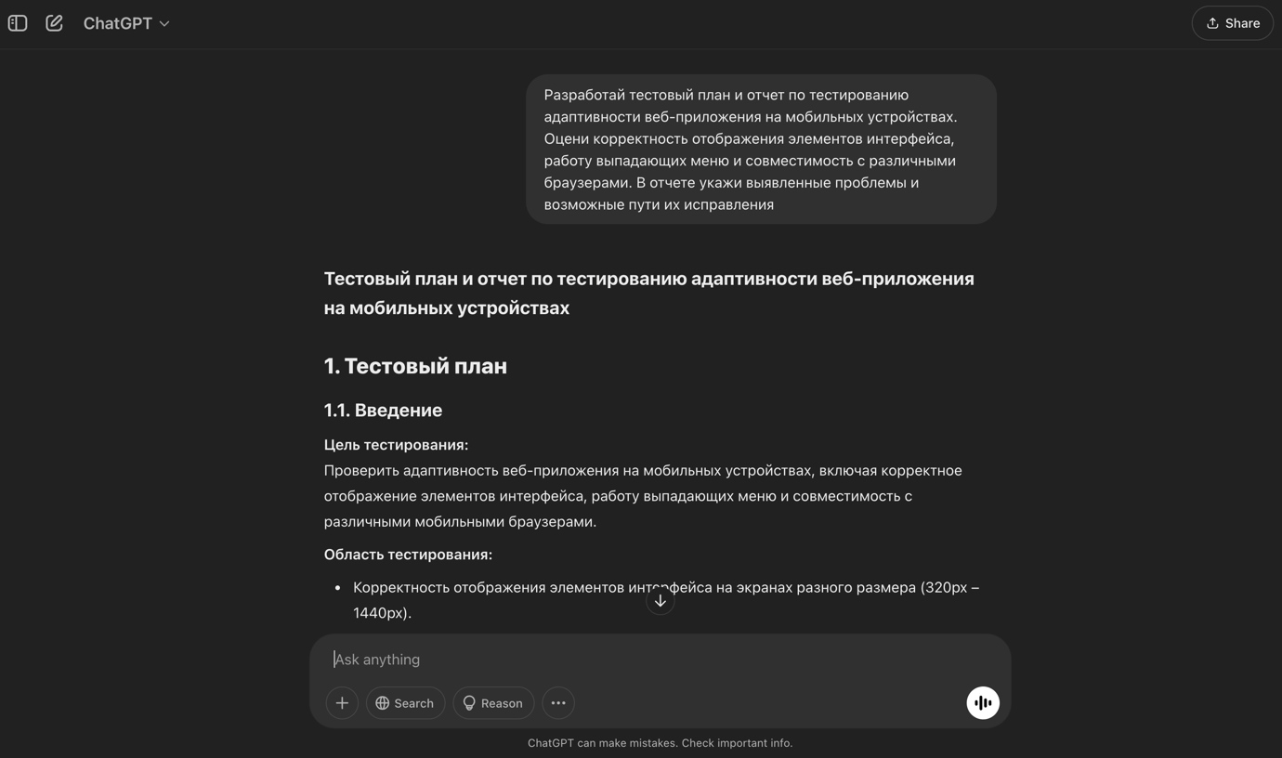

1 рисунок – запрос на разработку тестового плана и отчета по тестированию

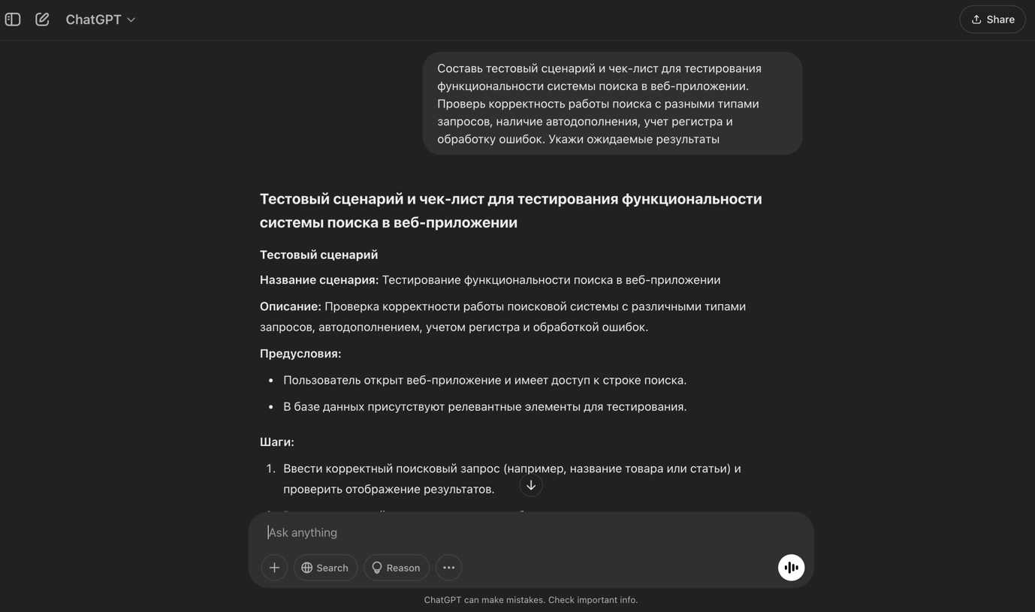

2 рисунок – запрос на генерацию данных

2 рисунок – запрос на тестовый сценарий и чек-лист

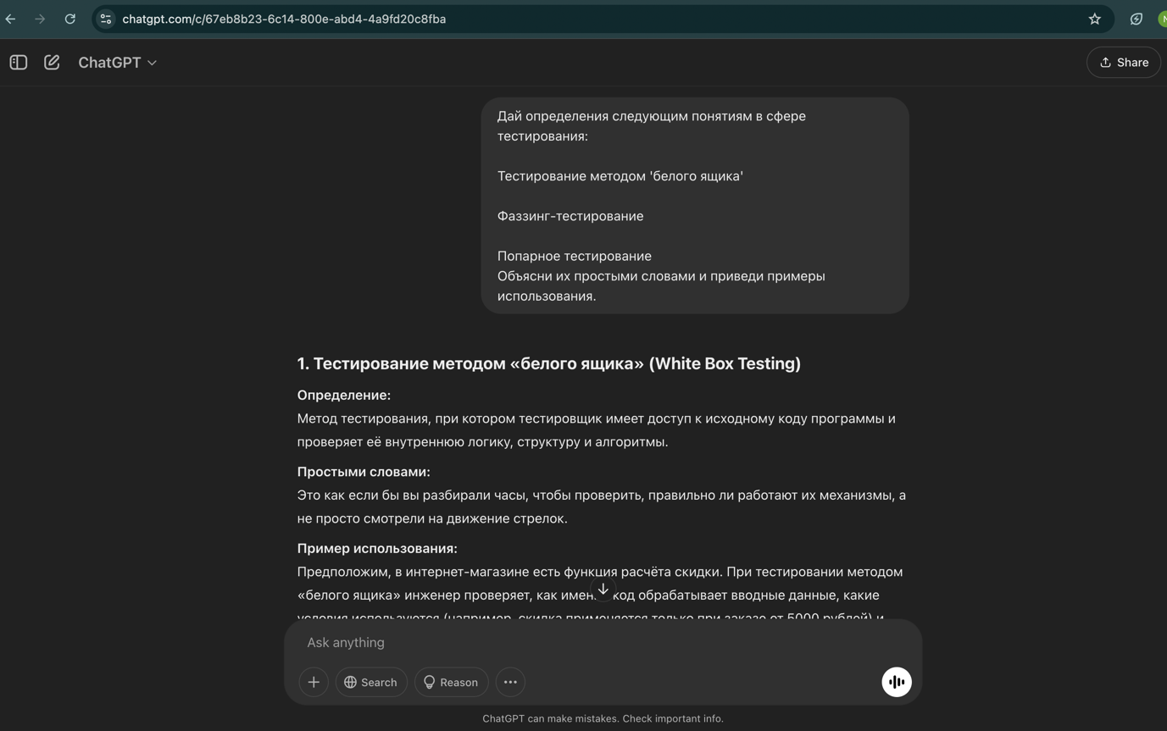

3 рисунок – запрос на составление контрольных вопросов для тестирования разными методами

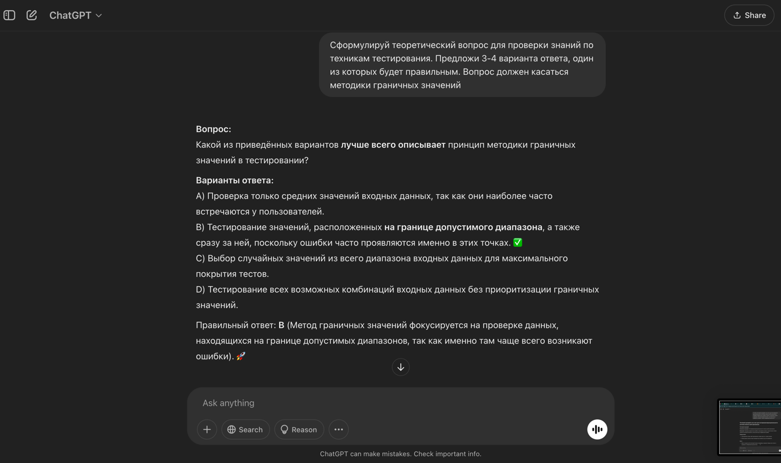

4 рисунок – запрос на вопрос по техникам тестирования

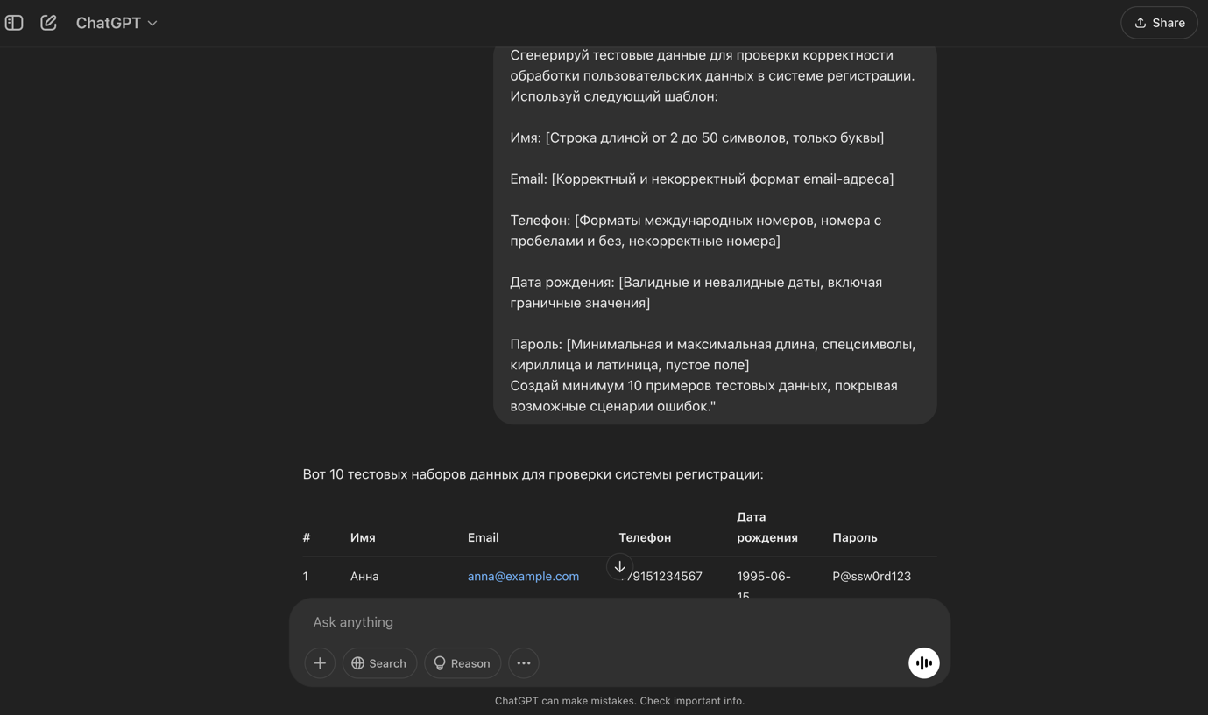

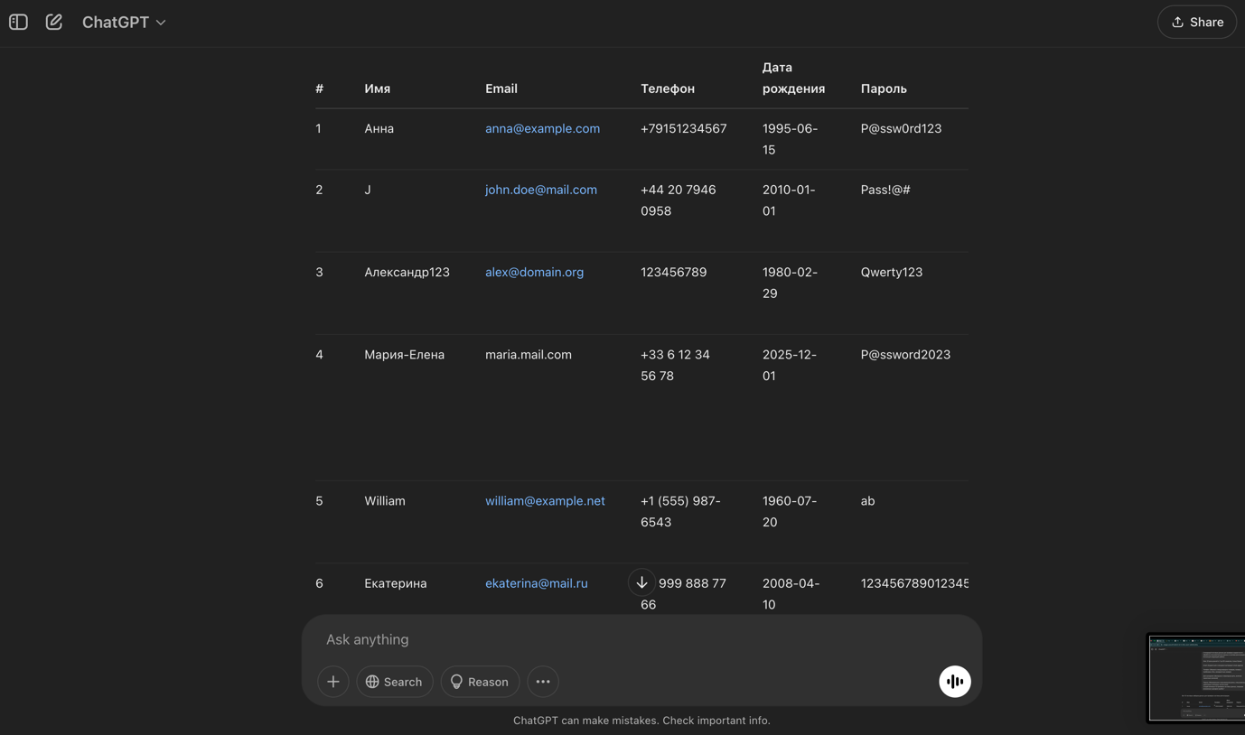

5,6 рисунок – запрос на генерацию тестовых данных по шаблону

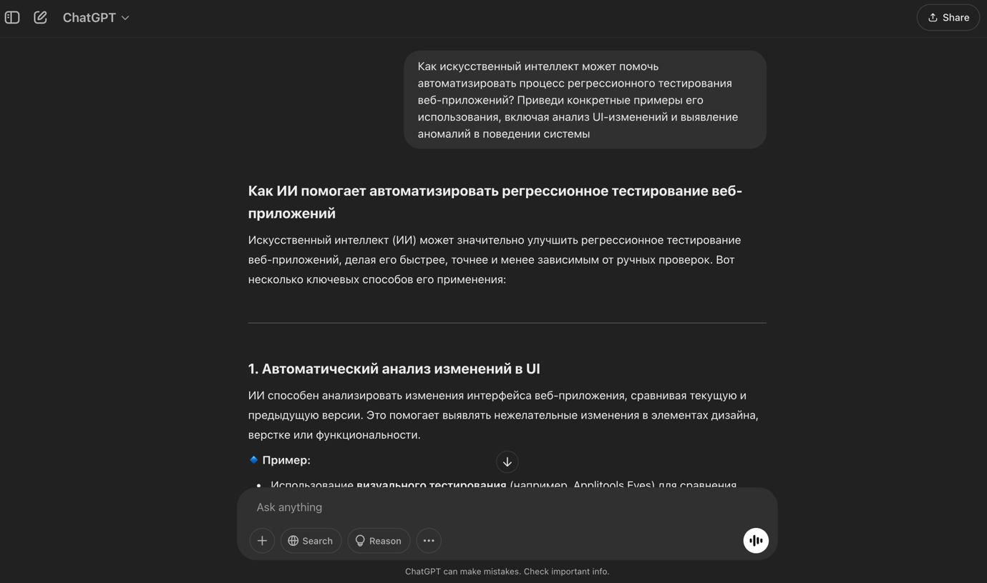

рисунок 7 – запрос на процесс тестирования веб-приложения

Искусственный интеллект продемонстрировал высокую точность в выполнении заданий, корректно интерпретируя шаблоны и формируя ответы в соответствии с предъявленными условиями. Он дал развёрнутое и обоснованное пояснение, что свидетельствует о глубоком понимании ключевых принципов тестирования. Сценарий охватывает полный спектр возможных случаев, что соответствует принятым стандартам и позволяет признать результаты достоверными. Кроме того, нейросеть затронула актуальные аспекты в сфере тестирования, сформулировав вопрос и предложив логичные и легко интерпретируемые варианты ответов. Это подтверждает корректность итогового выбора. В целом, ИИ подтвердил свою практическую значимость для специалистов по тестированию, предложив решение, подходящее для реального применения и демонстрируя свою эффективность в поддержке процессов тестирования.

**Вывод**

В ходе выполнения практического задания, посвящённого использованию технологий искусственного интеллекта в сфере тестирования программного обеспечения, были приобретены важные навыки, способствующие автоматизации различных стадий тестирования.

Основной задачей работы было изучение способов применения ИИ для генерации тестовых данных, разработки тест-кейсов и анализа исходного кода. В рамках задания успешно использовался ChatGPT для формирования запросов, направленных на генерацию входных данных, составление контрольных вопросов для изучении иностранного языка, а также для создания сценариев и отчётной документации по проведённому тестированию.

Применение ИИ-инструментов значительно упростило выполнение рутинных задач — от проектирования тестов для веб-систем до анализа кода на предмет логических ошибок и потенциальных уязвимостей. В частности, использование ChatGPT позволило ускорить тест-дизайн и повысить качество анализа, сократив влияние человеческого фактора и оптимизировав временные затраты на выполнение ключевых этапов тестирования.

**Список источников**

1. OpenAI. 2024. “OpenAI Blog.” <https://openai.com/blog>.
2. Goodfellow, Ian, Yoshua Bengio, and Aaron Courville. 2016. Deep Learning. Cambridge, MA: MIT Press.
3. Ouyang, Long, Jeffrey Wu, Xu Jiang, Diogo Almeida, Carroll Wainwright, Pamela Mishkin, Chong Zhang, et al. 2022. “Training Language Models to Follow Instructions with Human Feedback.” arXiv preprint arXiv:2203.02155. <https://arxiv.org/abs/2203.02155>.